Rapport du 13 au 22 février 2014

|  |  |
| --- | --- |
| Nom du site : | PiècesPlus |
| URL : | Aspnet2014.legarefrancois.info |
| Nombre de pages du site : | 9 |
| Nombre de pages indexées par Google : | 7 |
| Langue : | Français |

# Visites sur le site

Ce graphique montre le début du site. Considérant la mise en ligne plutôt récente du site, il est normal que le nombre de visites soit encore relativement bas.

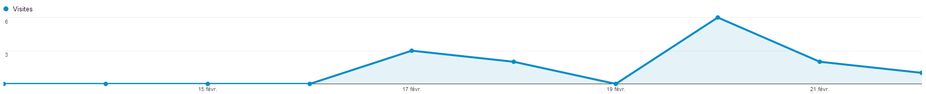

Comme le monte ce graphique, plusieurs utilisateurs qui avaient déjà visité le site auparavant sont retournés le voir par la suite.

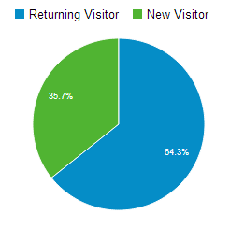

Quelques statistiques sur le site :  


Le résumé de ces statistiques est que, depuis la mise en ligne du site, 5 utilisateurs ont visité le site 14 fois (au total) et sur le site ils ont visité 136 pages (au total). Le taux de rebond est le taux des visiteurs sur le site qui ne sont allé que sur une page et qui ont quittés ensuite.

# Origine des visites

Tous les visiteurs viennent actuellement du Canada :  
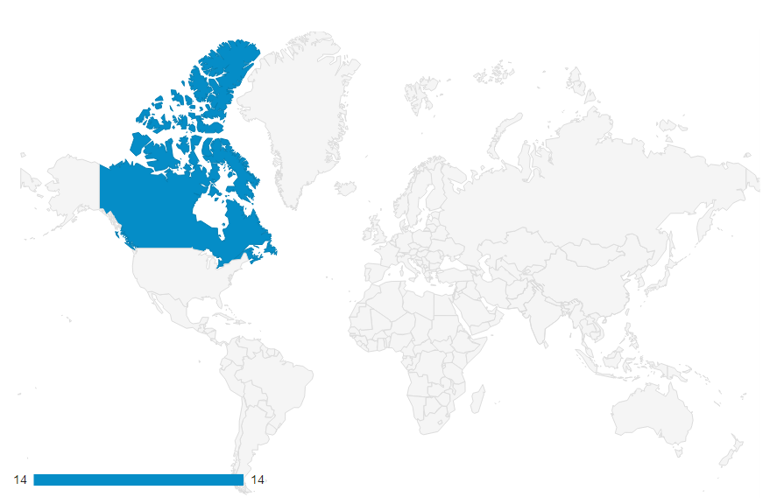

La majorité des visiteurs du site savent déjà l’adresse de ce dernier mais une grande partie provient aussi des sites référents :

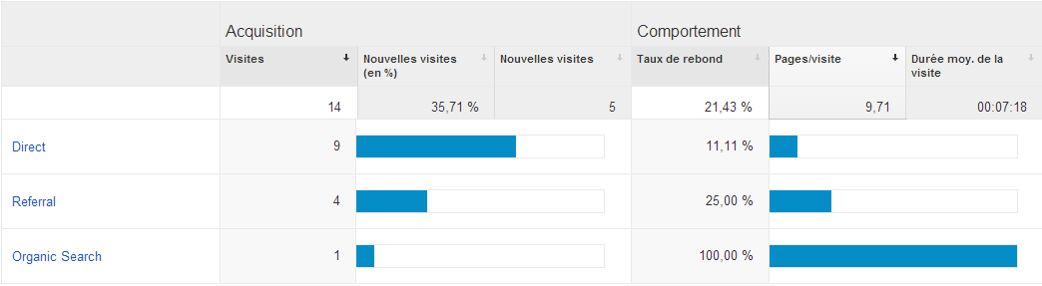

Le seul site référent présentement est apical.cgpvicto.qc.ca :

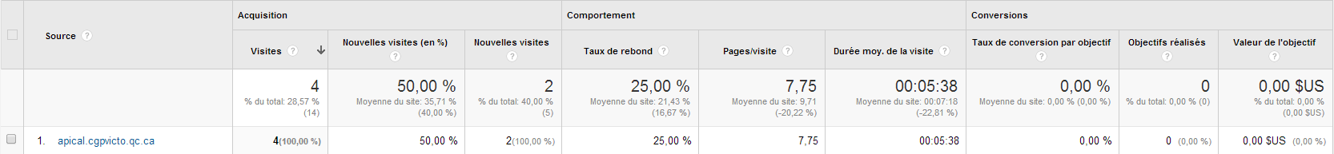

La grande majorité des visiteurs utilisent le navigateur Google Chrome :  
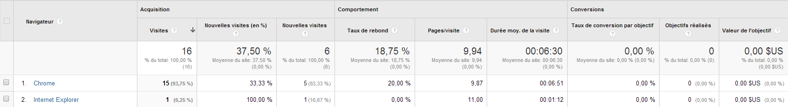

# Conseils

Pour améliorer la popularité du site, je conseil d’en faire la publicité sur les réseaux sociaux (exemple facebook et twitter) et de mettre le lien du site sur d’autres sites plus connus comme par exemple reddit.com (il suffit de trouver un sub-reddit français).

Il faut également se souvenir que toutes les pages du site ne sont pas encore indexées donc il est possible que la popularité augmente plus rapidement par la suite.